# 安装Elasticsearch

1:官网下载安装包(最新版)



2:发送到linux 上解压

tar-zxvf elasticsearch-6.1.3.tar.gz

3:给目录赋权限

chmod -R 777 elasticsearch-7.1.1/

4:切换用户

userdel es 删除用户

useradd -m es 创建用户

passwd es 设置密码

su es

5:后台启动

bin/ elasticsearch –d

6:访问

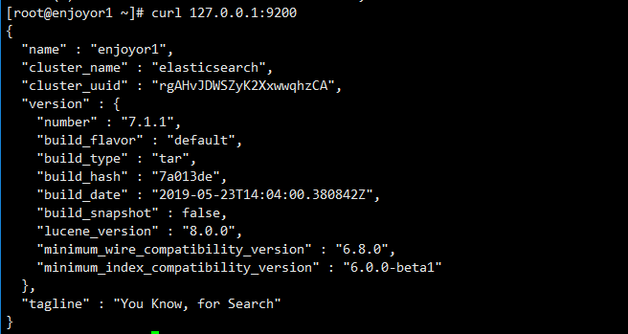

7:配置远程连接

进入目录下的config文件, vim elasticsearch.yml

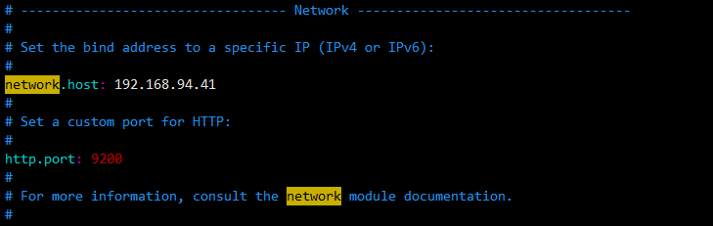

8:启动出现bug

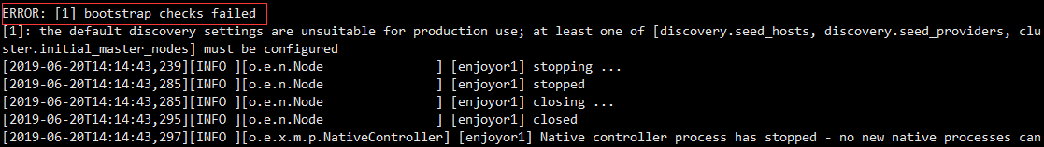

进去es的 elasticsearch .yml配置文件:

node.name: node-1 前面的#打开

在尾部追加:

http.cors.enabled: true  
http.cors.allow-origin: "*"

命令行:

Kill -9 端口号

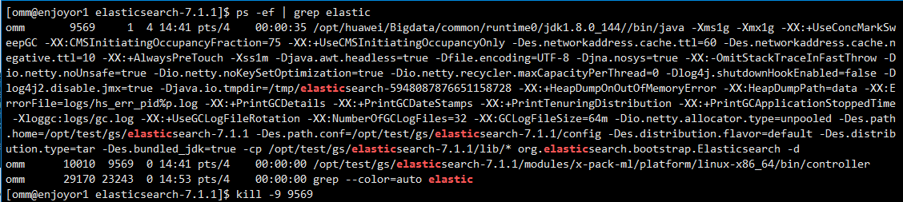

添加一个索引:

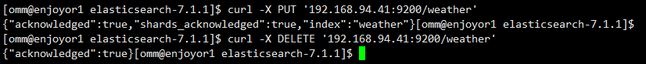

**curl -X PUT '192.168.94.41:9200/weather'**

**curl –X DELETE ‘192.168.94.41:9200/weather’**

**curl –X DELETE ‘192.168.94.41:9200/**test_index**’**

**查看 es当前index**

[**http://192.168.94.41:9200/_cat/indices?v**](http://192.168.94.41:9200/_cat/indices?v)

**curl -X GET '192.168.94.41:9200/huawei_index'**

# 安装kibana

获取安装包:

<https://artifacts.elastic.co/downloads/kibana/kibana-6.1.3-linux-x86_64.tar.gz>

**tar -xzf kibana-6.1.3-linux-x86_64.tar.gz**

**cd kibana-6.1.3-linux-x86_64/**

**vi config/kibana.yml**

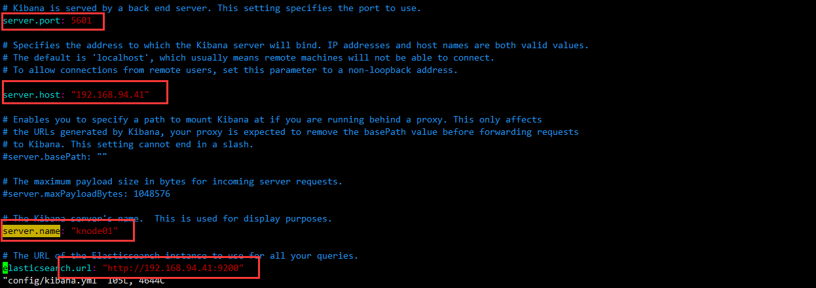

启动:

**./bin/kibana**

**当显示** Server running at <http://192.168.94.91:5601>表示安装成功

后台运行:进入根目录

nohup ./bin/kibana &

关闭kibana:

ps -ef | grep node

kill -9 端口号

页面可视化:



# 安装logstash

官网获取安装包 + jdk1.8以上

tar -zxvf logstash-6.1.3.tar.gz

使用root用户赋权限 chmod –R 777 logstash-6.1.3/

切换es用户

cd logstash-6.1.3/

bin/logstash -e 'input { stdin { } } output { stdout {} }'

出现:

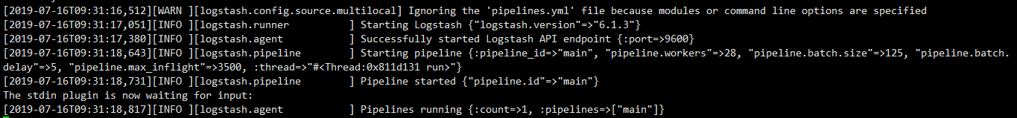

安装成功

